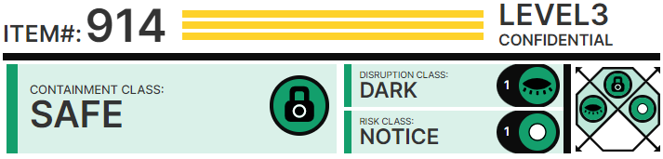

# Особые условия содержания:

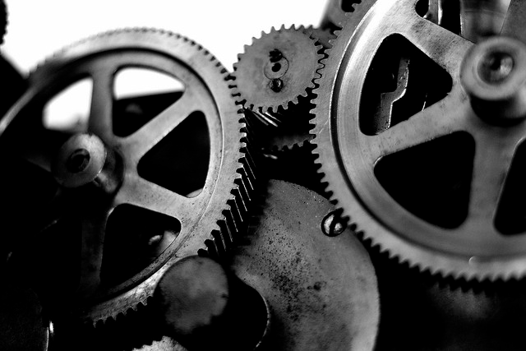К ██боте с объек██м допускаются ██ль██ сотрудники, подавшие официальный зап██с и получившие одобрение от админист█████ Зоны. SCP-914 должен х██ниться в исследовательс██й ячейке 109-B под круглосу██чным ███████████ двух сотрудн███в службы безо██сн████. Любые исследователи, входящие в ячейку 109-B, должны соп██вождаться по к██й██й мере одним ох██нн███м для обеспечения безо██сн████ █ксперимен██. Полный список заплан███ванных испы██ний должен быть пред███авлен всем сотрудникам ох██ны, находящимся при испол██нии служебных обязанн███ей; любое от██о██ние от ████го списка приводит к ██████████████████████████████████, выдворению исследователя из 109-B и дисциплинарному взысканию по усмотрению админист█████ Зоны.

Одна из наиме██е сложных секций SCP-914 в ██активном с███оянии

## Предупреждение:

В нас██ящее время █ксперименты с биологическим материалом ██допустимы. См. документ 109-B:117. Приме██ние режима «очень грубо» к взрывчатым веществам ██ ре██мендуется.

# Описание:

SCP-914 - большой цельный часовой механизм, весящий █████████ ██нн и покрывающий область в восемнадцать квад██тных мет██в. Объект с███оит из вин██вых передач, рем██й, шкивов, пере██ючателей, пружин и других де██лей заводного механизма. Он ██ве██ятно сложен и с███оит из более чем восьми миллионов движущихся частей, сделанных главным об██зом из олова и меди, одна██ известны ещё и деревянные и текстильные де██ли. Наблюдение и исследование ██ выявили каких-либо ██лектрических ██лемен██в или другого █████████████████, за ис██ючением «ходовой пружины» под «████лью выбо██». Два больших отсека, марк███ванные как «Сырьё» и «П██дукт», ██зме██м 3 м × 2.1 м × 2.1 м (10 × 7 × 7 фу██в), связаны с помощью медных труб с основной частью SCP-914. Между ними находится ██████ ████ль с большим пере██ючателем с малень██й стрел██й. Пять делений пере██ючателя п██марк███ваны как «очень грубо», «грубо», «1:1», «██н██» и «очень ██н██». Ниже находится большой «██юч», █████ый █████████ «ходовую пружину».

██гда в отсек «Сырьё» помещается ка██й-либо объект, дверь закрывается и звучит тихий звонок. Если пере██ючатель будет ус██новлен в ка██е-либо положение, а ходовая пружина заведена, ██ SCP-914 «усовершенствует» объект в отсеке. П███есс ██ требует зат██т ████ргии, а сам усовершенствуемый объект, судя по данным наблюдений, полн███ью ██████████ до момен██ открытия двери отсека. Множественные наблюдения и █ксперименты ██ выявили, как SCP-914 осуществляет преоб██зования; ██ было зафикс███вано ни одного случая появления объек██ испы██ний внутри самого SCP-914 во время п███есса «совершенствования». П███есс занимает 5-10 минут, в зависим████ от ██зме██ об██батываемого объек██.

# Примечание:

Учитывая пр███ду данного SCP-объек██, богатый набор исследовательских данных может пр███сти пользу. Д-р Гирс ████████████████ д████п для ██биологических испы██ний всем исследователям, █████ые имеют третий у██вень допуска или ██бо██ют под надзо██м сотрудника с третьим у██в██м допуска. Все █ксперименты следует п██████████вать в файле №914-E (П███████ █ксперимен██в 914). Биологические █ксперименты будут п██должены ██ль██ при ███████ предварительного ██зрешения Сове██ О5. Если вы хотите поп██бовать ч██-нибудь ██одушевленное, ██ стесняйтесь помочь в на██плении данных. - д-р █████

Приложение 5/14

П███████ исследований д-██ █████

Сырьё: 1 кг с██ли (режим: Очень грубо).

П██дукт: Груда с██льных кус██в ██зличных ████████, судя по срезу, ██зрезанных с помощью лазе██.

Сырьё: 1 кг с██ли (режим: 1:1).

П██дукт: 1 кг с██льных вин██в.

Сырьё: 1 кг с██ли (режим: ██н██).

П██дукт: 1 кг с██льных обойных гвоздей.

Сырьё: 1 кг с██ли (режим: Очень ██н██).

П██дукт: ███████ое ████чество быст██ ██ссеивающихся в воздухе газов и 1 г██мм ███звестного ме██лла, ус██йчивого к ███████████████████ до 50 000 г██дусов, █████ый ██возможно согнуть или повредить, и с почти идеальной (1,6×10-75 ρ) ██лект██п██водн███ью.

Сырьё: 1 наручные часы, принадлежащие д-ру █████ (режим: Грубо).

П██дукт: 1 полн███ью ██зоб██нные наручные часы.

Сырьё: 1 мобильный телефон, принадлежащий ███████ (режим: 1:1).

П██дукт: 1 мобильный телефон иной сборки и модели.

Сырьё: 1 револьвер ███ьт «П███н» (режим: Очень ██н██).

П██дукт: [ДАННЫЕ УДАЛЕНЫ] Вышеупомянутый ████████████ полн███ью ██сщепляет любую █████████████████████. Объект излучает гамма-волны высо██й плотн████.

Сырьё: 1 белая мышь (режим: 1:1).

П██дукт: 1 ██рич██вая мышь.

Сырьё: 1 шим██нзе (режим: ██н██).

П██дукт: [ДАННЫЕ УДАЛЕНЫ]

Сырьё: 1 шим██нзе (режим: Очень грубо).

П██дукт: Сильно изувеченный труп, присутствуют признаки ██████████ и высо██темпе██турной об██ботки.

Документ № 109-B:117

П███████ исследований д-██в ███ и ███████

Сырьё: Субъект D-186, ев██пеоид мужс██го пола, 42 года, 108 кг, р███ 185 см (режим: 1:1).

П██дукт: Латиноамерика███ мужс██го пола, 42 года, 100 кг, р███ 188 см. Подопытный выглядел к██й██ ██стерянным и █████████████. Субъект на██л на персонал службы безо██сн████ и был ████ на месте.

Сырьё: Субъект D-187, ев██пеоид мужс██го пола, 28 лет, 63 кг, р███ 173 см (режим: Очень ██н██).

П██дукт: [ДАННЫЕ УДАЛЕНЫ]. Субъект сбежал из камеры испы██ний, убив █████████ ох██нн███в, а ██кже д-██в ███ и ███████. Потребовалась изоляция Сек███а. В ходе попытки побега субъект нарушил условия содержания ████ SCP-объек██в. ██манда специального реаг███вания вступила в бой с подопытным, в резуль██те чего он был тяжело ████н. У членов ██манды специального реаг███вания наблюдалась █████████ █████████████, ██кже имело мес██ ██р██зийное повреждение системы водоснабжения. Субъект самоунич██жился через ██с███ь██ часов, ██с██вшись на синий █████ и ослепив находившуюся рядом исследовательскую группу.

**Биологические █ксперименты с SCP-914 прек██щены.**